Bewerbung

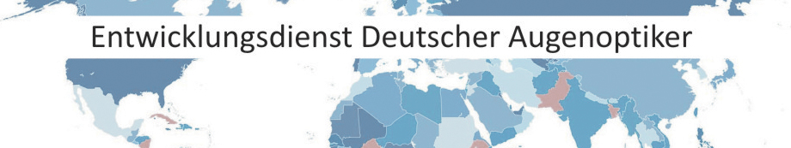

für ein Engagement beim

Schön dass Sie sich für den EDA interessieren. Bitte füllen Sie die Felder aus. Mit den Pfeiltasten hoch / runter können Sie die Zeile wechseln.

|  |  |
| --- | --- |
| Name: | Max Mustermann |
| Geburtsdatum: | 01.01.1900 |
| Anschrift: | Musterhausen |
| Telefon: | 0123 / 456789 |
| Mobil: | 0170 / 123456789. |
| Emil: | maxmusterman@mustermail.com |

Schön, dass Sie sich für einen Einsatz im Entwicklungsdienst interessieren!

Es gibt viele reizvolle Aufgaben im Bereich der 'Augenoptik weltweit'. Natürlich geht es in erster Linie aber um die Menschen, für die wir gerne etwas entwickeln möchten - nebenbei wird man selbst aber auch reicher...

Um ein Profil von Ihnen für einen angemessenen Einsatz zu bekommen, bitten wir um einige Aussagen, was Sie bereits machen und machten, welche berufliche und augenoptische Laufbahn Sie hatten, welche Sprache(n) Sie sprechen und welche Vorlieben Sie haben, welche Länder Sie bereits bereist haben, und ob Sie schon irgendwelche Erfahrungen im Bereich 'Entwicklungsdienst' mitbringen.

Nur so können wir einschätzen, welche Herausforderung zu Ihnen passen könnte. Es soll ja für alle Seiten gut sein.

Sind Sie im Angestellten-Verhältnis, selbstständig, frisch aus der Meisterschule/FH, in Rente, schreiben Sie‘s uns!

Klicken Sie hier, um Text einzugeben.

Wie lange könnten Sie für einen Einsatz in ein anderes Land gehen?

Klicken Sie hier, um Text einzugeben. Wochen/Monate

Zu welchen Ländern haben Sie bereits eine Beziehung, und wie?

Klicken Sie hier, um Text einzugeben.

Welche Sprachen sprechen Sie (ein bisschen/'ordentlich'/fließend)?

Klicken Sie hier, um Text einzugeben./ Level: Klicken Sie hier, um Text einzugeben.

Einen Einstufungstest gibt es unter: https://www.sprachschule-aktiv-muenchen.de/englisch-einstufungstest/

Haben Sie schon irgendwelche Erfahrungen im Bereich 'Entwicklungsdienst'?

Wenn 'ja', wie? Und wo?

Klicken Sie hier, um Text einzugeben.

Gibt es irgendwelche Einschränkungen, die zu beachten wären, Sie aber doch gerne mitwirken möchten?

Klicken Sie hier, um Text einzugeben.

Möchten Sie eher in Deutschland engagieren, damit die Arbeit in fernen Ländern besser getan werden kann? (z. B. Übersetzungen, PR, Homepage, Fundraising, Technik, Gerätewartung, ...)

Klicken Sie hier, um Text einzugeben.

Haben Sie noch andere Hobbys, die Sie hier evtl. einsetzen könnten?

Klicken Sie hier, um Text einzugeben.

Wie sind Sie auf 'Entwicklungsdienst' allgemein gestoßen - und wie auf uns? erzählen Sie ein bisschen:

Klicken Sie hier, um Text einzugeben.

Für ein Engagement beim Entwicklungsdienst Deutscher Augenoptiker könnte ich mir gut vorstellen:

Klicken Sie hier, um Text einzugeben.

Wenn Sie für den EDA tätig werden möchten, ist es für uns selbstverständlich, dass Sie zu unseren Zielen stehen und unser Credo teilen. Darum nehmen wir an, dass Sie gerne Mitglied werden (Mitgliedsbeitrag: EUR 30 p.a.)

Den Mitgliedsantrag finden Sie auf unserer Webseite.

Ich bin schon Mitglied.

**Vielen Dank!**

Auch wenn Sie nicht alles ausgefüllt haben, können wir nun doch einen Eindruck davon bekommen, was für Sie eine angemessene Aufgabe wäre. Wenn Sie noch etwas mitteilen oder fragen möchten, bitte:

Klicken Sie hier, um Text einzugeben.

Bitte fordern Sie unsere Checkliste und Credo an, falls Sie es noch nicht bekommen haben. Sie sollen auch wissen, was uns wichtig ist.

(Natürlich geht nichts über ein persönliches Gespräch. Doch dies im Anschluss.)

Schicken Sie's uns per E-Mail, oder Fax, per Post - wie auch immer:

Reinhard Müller Tel.: 07953 266

Rothenburger Str. 5 Fax: 07953 355

74572 Blaufelden E-Mail: [reinhard.mueller@eda-information.de](mailto:reinhard.mueller@eda-information.de)

Klicken Sie hier, um ein Datum einzugeben.

Datum Unterschrift